***Уважаемые родители!***

***В марте в группе «Любознатики» с детьми велась работа по темам:***

***Прощай, матушка зима***

Продолжали знакомить и обогащать знания детей о зимних забавах и зимними видами спорта.Через подвижные игры и развлечения формировали потребность в двигательной активности.

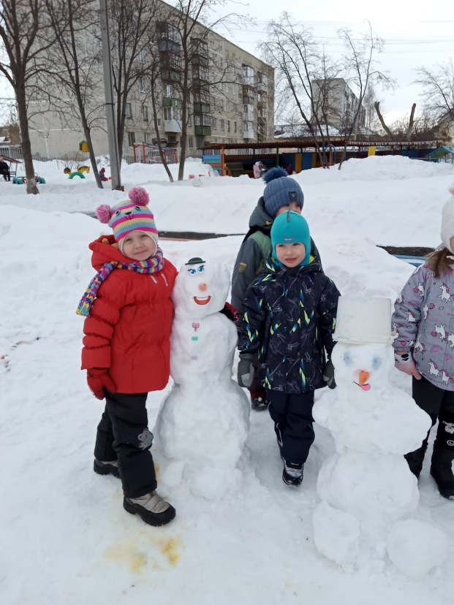 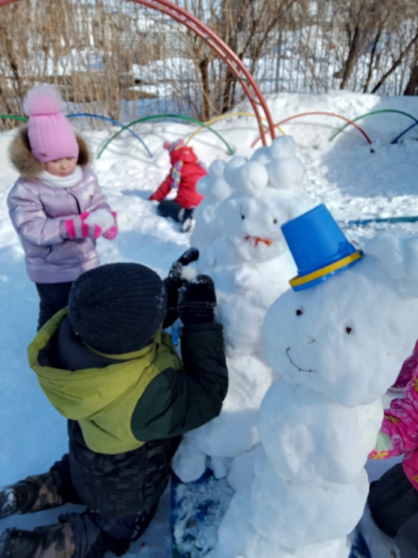

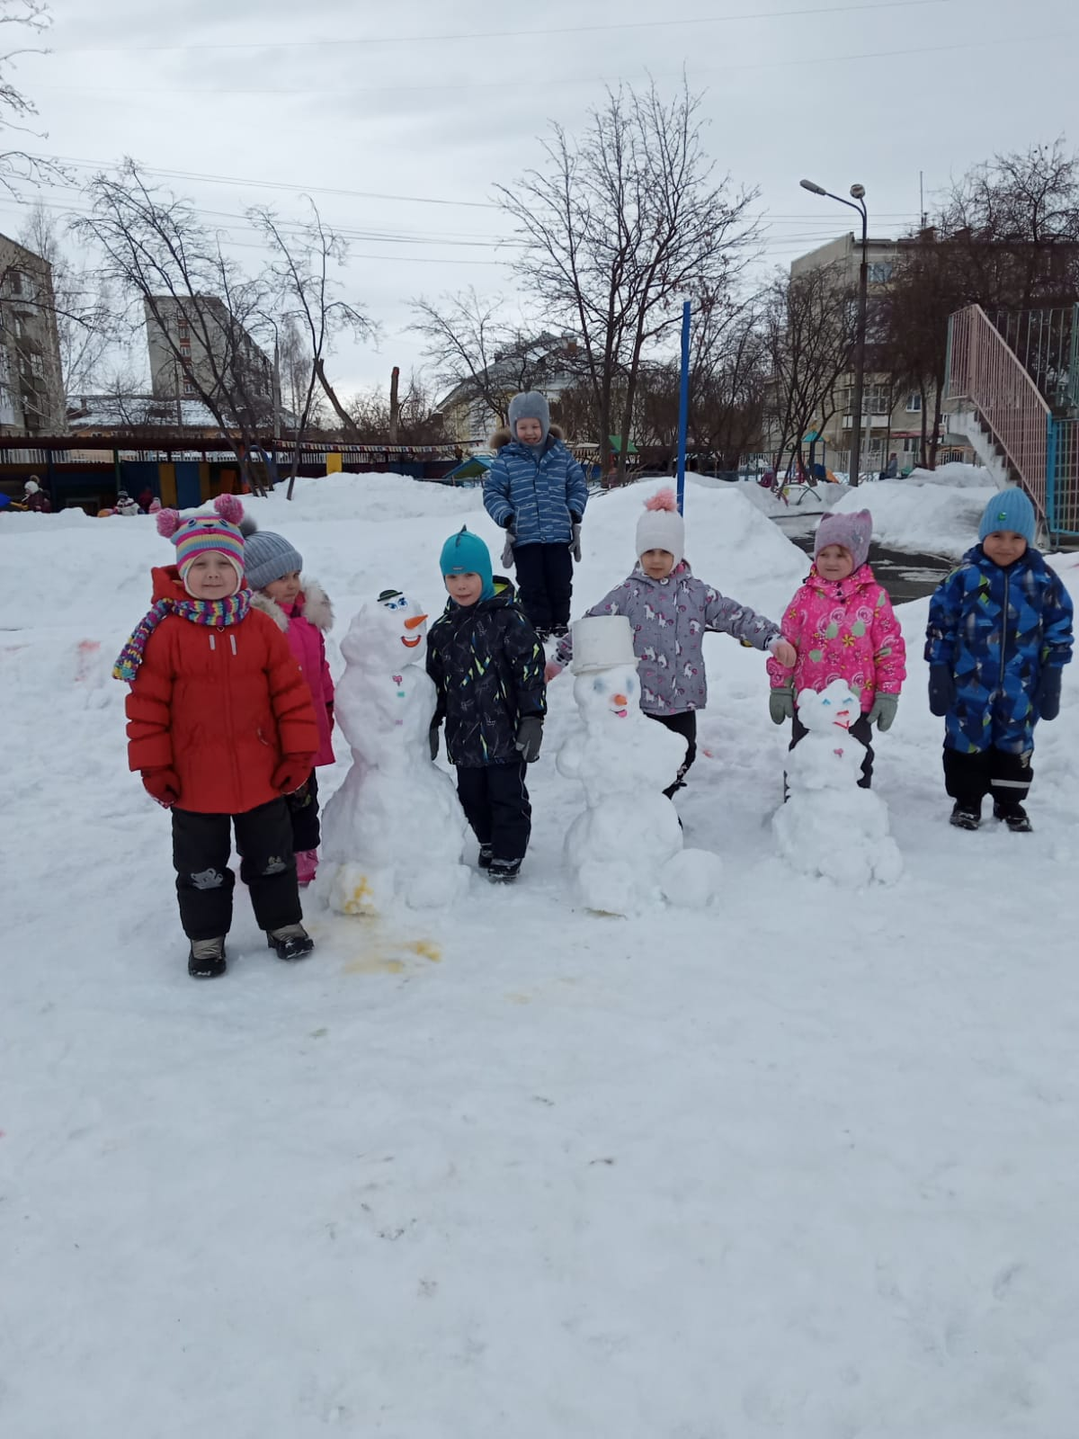 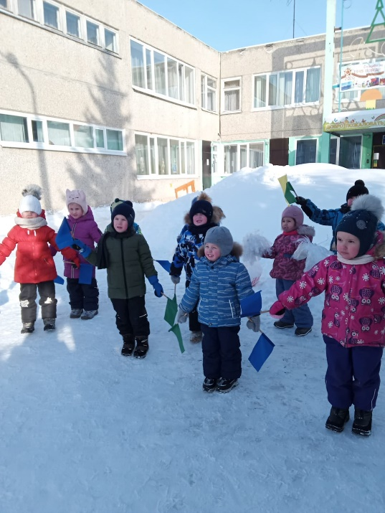

***О любимых мамах и бабушках***

Продолжали обогащать представление о семье, как мужчины относятся к женщинам.Через изготовление поздравительных открыток и коллективную работу воспитывали любовь к маме и бабушке.Дети научились оказывать им посильную помощь и проявлять заботу.

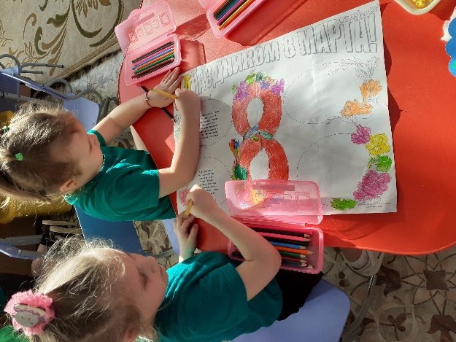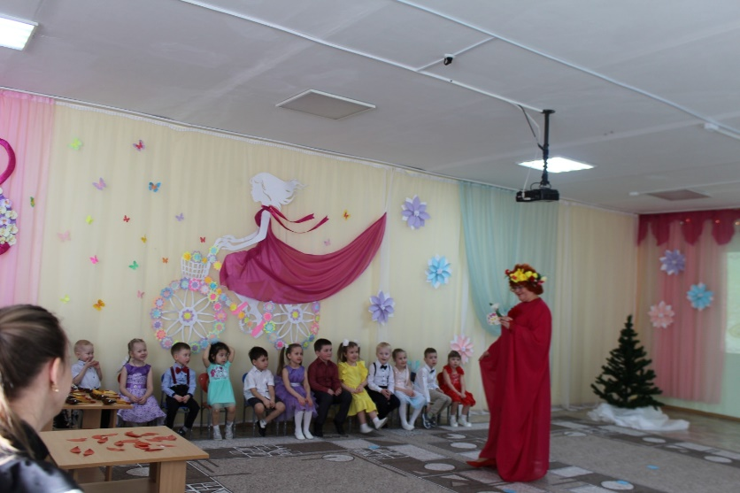

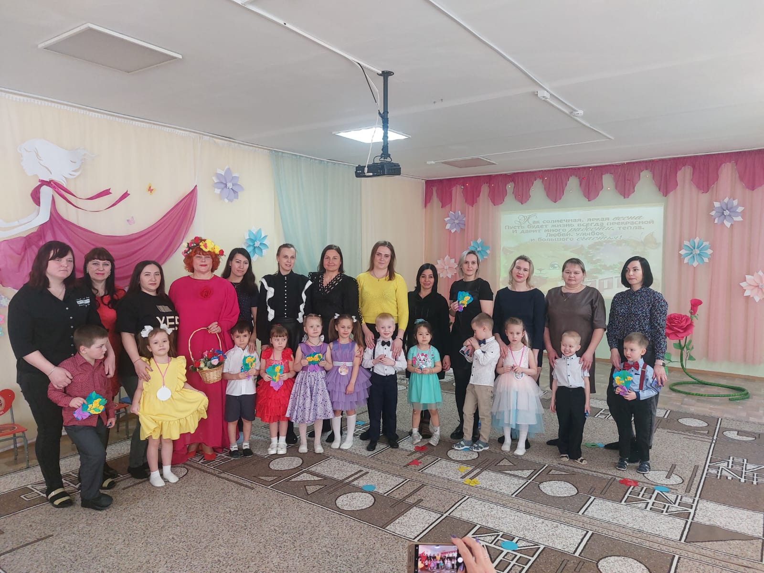

***Народно декоративное творчество***

Продолжали знакомить детей с кульрным наследием нашего народа.Формировали знания опредметах народного быта.Развивали интереес к народным традициям,малому фольклорному жанру,к русскому прикладному искусству.

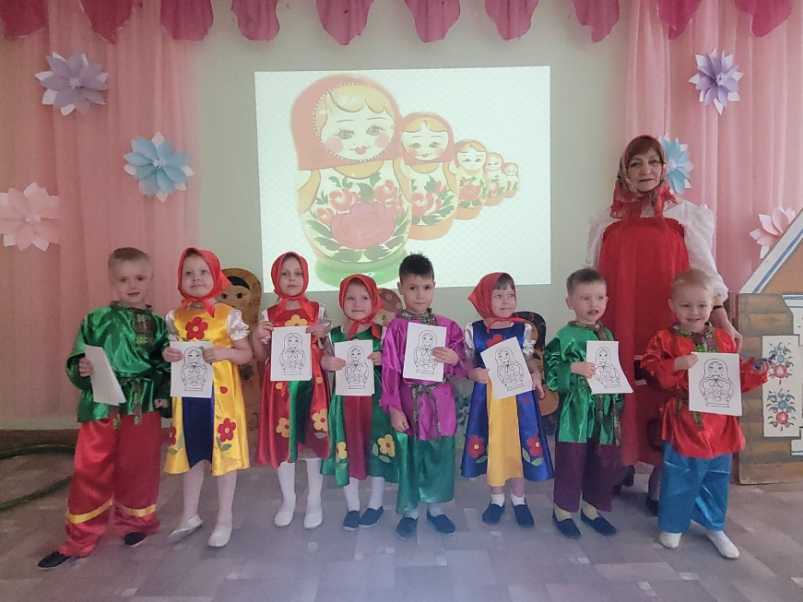

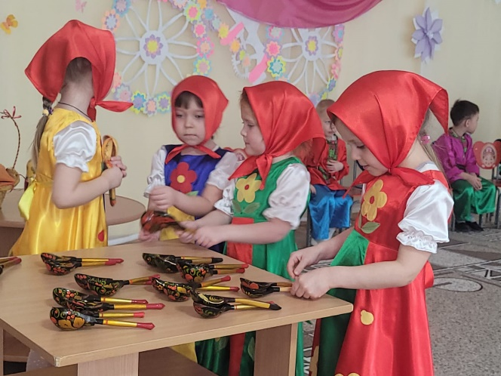 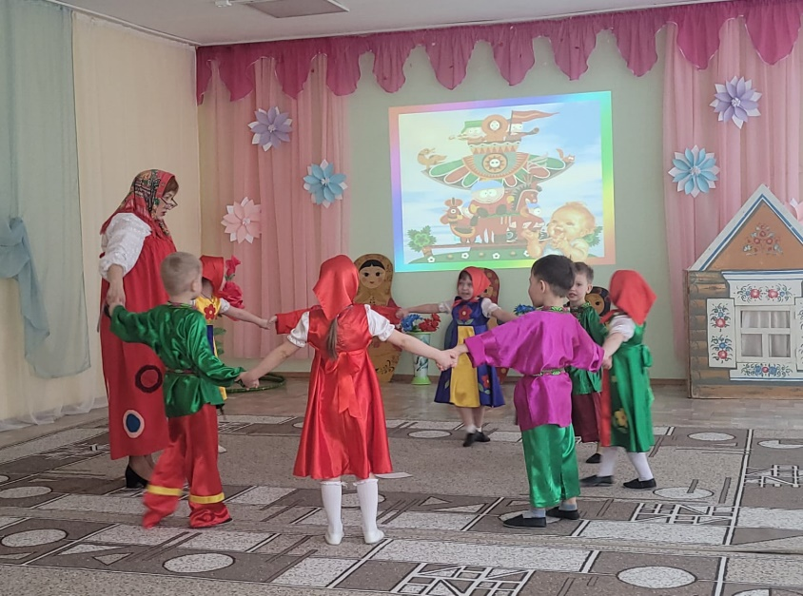

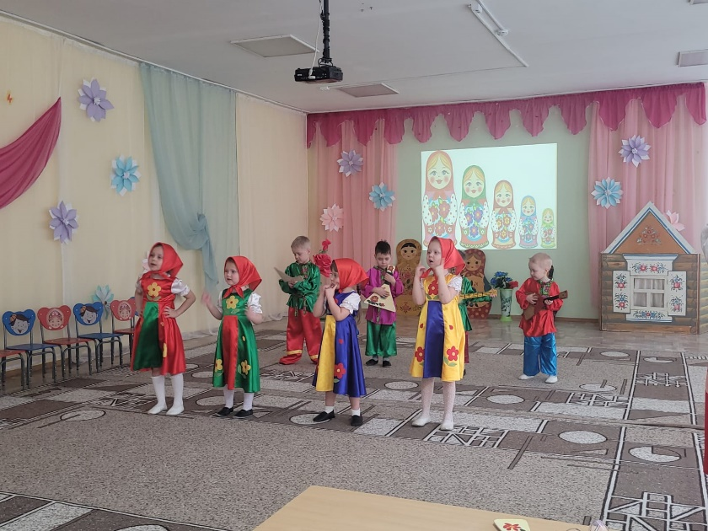 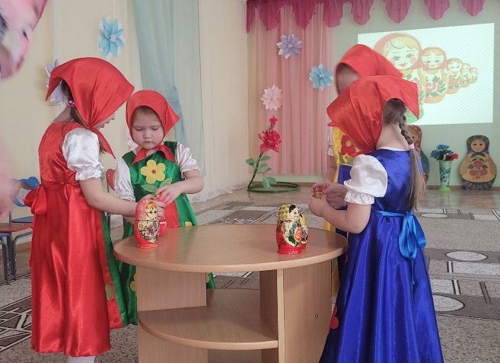

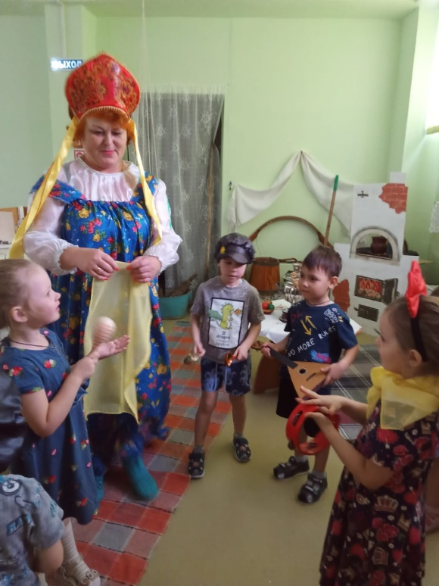 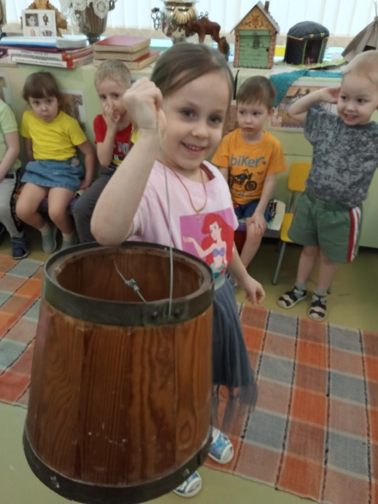

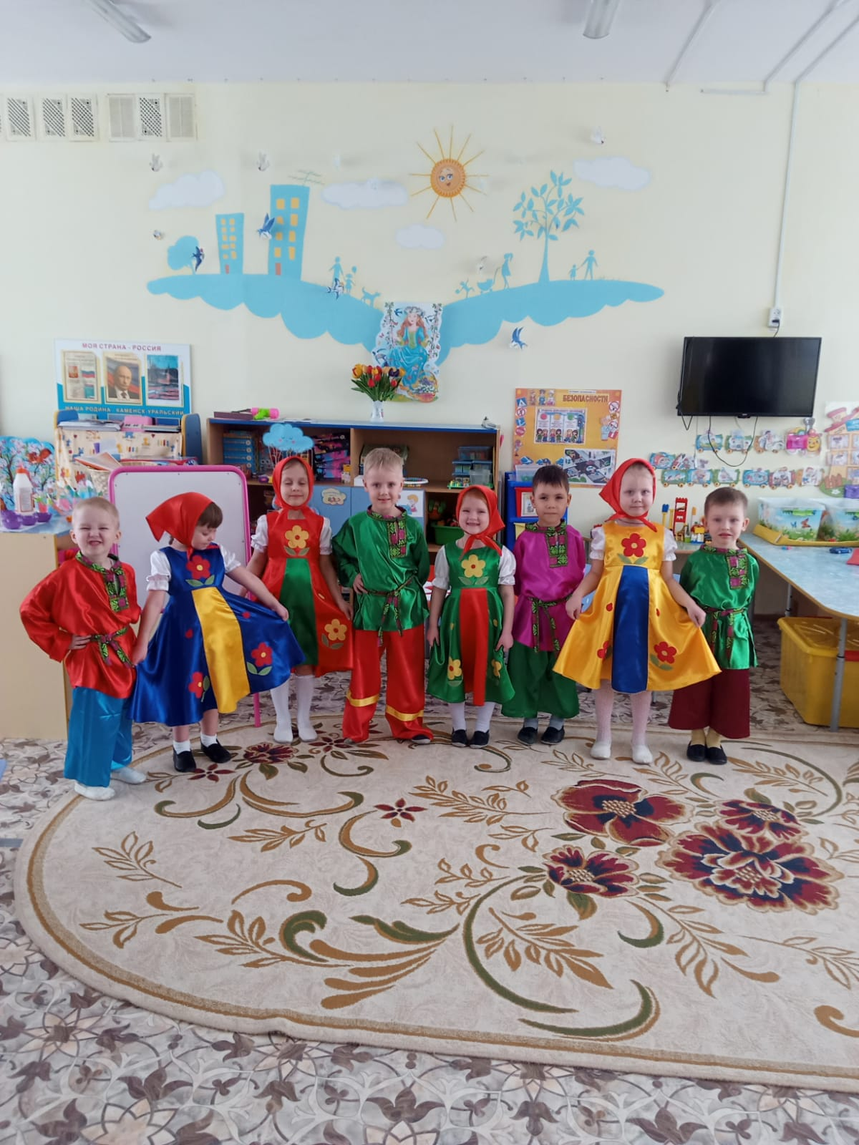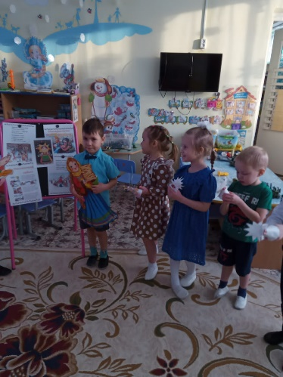

***Я выросту здоровым***

Продолжали обогащать представления о человеке, об особенностях здоровья, условиях его сохранения.Формировали интерес к спорту и физическим упрожнениям.

